Linux kernel的中断子系统之（一）：综述
作者：linuxer 发布于：2014-8-14 19:12 分类：中断子系统
一、前言
一个合格的linux驱动工程师需要对kernel中的中断子系统有深刻的理解，只有这样，在写具体driver的时候才能：
1、正确的使用linux kernel提供的的API，例如最著名的request_threaded_irq（request_irq）接口
2、正确使用同步机制保护驱动代码中的临界区
3、正确的使用kernel提供的softirq、tasklet、workqueue等机制来完成具体的中断处理
基于上面的原因，我希望能够通过一系列的文档来描述清楚linux kernel中的中断子系统方方面面的知识。一方面是整理自己的思绪，另外一方面，希望能够对其他的驱动工程师（或者想从事linux驱动工作的工程师）有所帮助。

二、中断系统相关硬件描述
中断硬件系统主要有三种器件参与，各个外设、中断控制器和CPU。各个外设提供irq request line，在发生中断事件的时候，通过irq request line上的电气信号向CPU系统请求处理。外设的irq request line太多，CPU需要一个小伙伴帮他，这就是Interrupt controller。Interrupt Controller是连接外设中断系统和CPU系统的桥梁。根据外设irq request line的多少，Interrupt Controller可以级联。CPU的主要功能是运算，因此CPU并不处理中断优先级，那是Interrupt controller的事情。对于CPU而言，一般有两种中断请求，例如：对于ARM，是IRQ和FIQ信号线，分别让ARM进入IRQ mode和FIQ mode。对于X86，有可屏蔽中断和不可屏蔽中断。
本章节不是描述具体的硬件，而是使用了HW block这样的概念。例如CPU HW block是只ARM core或者X86这样的实际硬件block的一个逻辑描述，实际中，可能是任何可能的CPU block。

1、HW中断系统的逻辑block图
我对HW中断系统之逻辑block diagram的理解如下图所示：
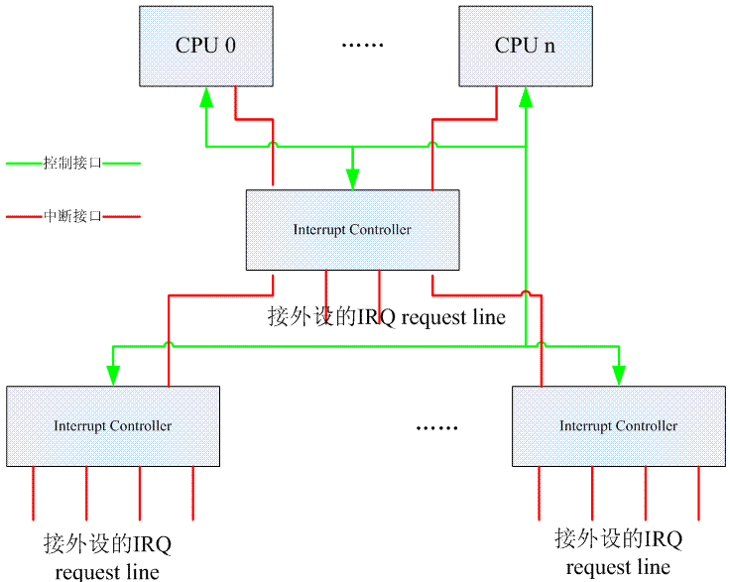
系统中有若干个CPU block用来接收中断事件并进行处理，若干个Interrupt controller形成树状的结构，汇集系统中所有外设的irq request line，并将中断事件分发给某一个CPU block进行处理。从接口层面看，主要有两类接口，一种是中断接口。有的实现中，具体中断接口的形态就是一个硬件的信号线，通过电平信号传递中断事件（ARM以及GIC组成的中断系统就是这么设计的）。有些系统采用了其他的方法来传递中断事件，比如x86＋APIC（Advanced Programmable Interrupt Controller）组成的系统，每个x86的核有一个Local APIC，这些Local APIC们通过ICC（Interrupt Controller Communication）bus连接到IO APIC上。IO APIC收集各个外设的中断，并翻译成总线上的message，传递给某个CPU上的Local APIC。因此，上面的红色线条也是逻辑层面的中断信号，可能是实际的PCB上的铜线（或者SOC内部的铜线），也可能是一个message而已。除了中断接口，CPU和Interrupt Controller之间还需要有控制信息的交流。Interrupt Controller会开放一些寄存器让CPU访问、控制。

2、多个Interrupt controller和多个cpu之间的拓扑结构
Interrupt controller有的是支持多个CPU core的（例如GIC、APIC等），有的不支持（例如S3C2410的中断控制器，X86平台的PIC等）。如果硬件平台中只有一个GIC的话，那么通过控制该GIC的寄存器可以将所有的外设中断，分发给连接在该interrupt controller上的CPU。如果有多个GIC呢（或者级联的interrupt controller都支持multi cpu core）？假设我们要设计一个非常复杂的系统，系统中有8个CPU，有2000个外设中断要处理，这时候你如何设计系统中的interrupt controller？如果使用GIC的话，我们需要两个GIC（一个GIC最多支持1024个中断源），一个是root GIC，另外一个是secondary GIC。这时候，你有两种方案：
（1）把8个cpu都连接到root GIC上，secondary GIC不接CPU。这时候原本挂接在secondary GIC的外设中断会输出到某个cpu，现在，只能是（通过某个cpu interface的irq signal）输到root GIC的某个SPI上。对于软件而言，这是一个比较简单的设计，secondary GIC的cpu interface的设定是固定不变的，永远是从一个固定的CPU interface输出到root GIC。这种方案的坏处是：这时候secondary GIC的PPI和SGI都是没有用的了。此外，在这种设定下，所有连接在secondary GIC上的外设中断要送达的target CPU是统一处理的，要么送去cpu0，要么cpu 5，不能单独控制。
（2）当然，你也可以让每个GIC分别连接4个CPU core，root GIC连接CPU0~CPU3，secondary GIC连接CPU4~CPU7。这种状态下，连接在root GIC的中断可以由CPU0~CPU3分担处理，连接在secondary GIC的中断可以由CPU4~CPU7分担处理。但这样，在中断处理方面看起来就体现不出8核的威力了。
注：上一节中的逻辑block示意图采用的就是方案一。
3、Interrupt controller把中断事件送给哪个CPU？
毫无疑问，只有支持multi cpu core的中断控制器才有这种幸福的烦恼。一般而言，中断控制器可以把中断事件上报给一个CPU或者一组CPU（包括广播到所有的CPU上去）。对于外设类型的中断，当然是送到一个cpu上就OK了，我看不出来要把这样的中断送给多个CPU进行处理的必要性。如果送达了多个cpu，实际上，也应该只有一个handler实际和外设进行交互，另外一个cpu上的handler的动作应该是这样的：发现该irq number对应的中断已经被另外一个cpu处理了，直接退出handler，返回中断现场。IPI的中断不存在这个限制，IPI更像一个CPU之间通信的机制，对这种中断广播应该是毫无压力。
实际上，从用户的角度看，其需求是相当复杂的，我们的目标可能包括：
（1）让某个IRQ number的中断由某个特定的CPU处理
（2）让某个特定的中断由几个CPU轮流处理
……
当然，具体的需求可能更加复杂，但是如何区分软件和硬件的分工呢？让硬件处理那么复杂的策略其实是不合理的，复杂的逻辑如果由硬件实现，那么就意味着更多的晶体管，更多的功耗。因此，最普通的做法就是为Interrupt Controller支持的每一个中断设定一个target cpu的控制接口（当然应该是以寄存器形式出现，对于GIC，这个寄存器就是Interrupt processor target register）。系统有多个cpu，这个控制接口就有多少个bit，每个bit代表一个CPU。如果该bit设定为1，那么该interrupt就上报给该CPU，如果为0，则不上报给该CPU。这样的硬件逻辑比较简单，剩余的控制内容就交给软件好了。例如如果系统有两个cpu core，某中断想轮流由两个CPU处理。那么当CPU0相应该中断进入interrupt handler的时候，可以将Interrupt processor target register中本CPU对应的bit设定为0，另外一个CPU的bit设定为1。这样，在下次中断发生的时候，interupt controller就把中断送给了CPU1。对于CPU1而言，在执行该中断的handler的时候，将Interrupt processor target register中CPU0的bit为设置为1，disable本CPU的比特位，这样在下次中断发生的时候，interupt controller就把中断送给了CPU0。这样软件控制的结果就是实现了特定中断由2个CPU轮流处理的算法。

4、更多的思考
面对这个HW中断系统之逻辑block diagram，我们其实可以提出更多的问题：
（1）中断控制器发送给CPU的中断是否可以收回？重新分发给另外一个CPU？
（2）系统中的中断如何分发才能获得更好的性能呢？
（3）中断分发的策略需要考虑哪些因素呢？
……
很多问题其实我也没有答案，慢慢思考，慢慢逼近真相吧。

二、中断子系统相关的软件框架
linux kernel的中断子系统相关的软件框架图如下所示：
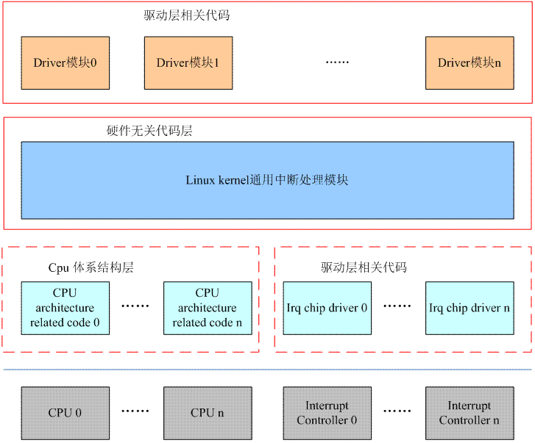
由上面的block图，我们可知linux kernel的中断子系统分成4个部分：
（1）硬件无关的代码，我们称之Linux kernel通用中断处理模块。无论是哪种CPU，哪种controller，其中断处理的过程都有一些相同的内容，这些相同的内容被抽象出来，和HW无关。此外，各个外设的驱动代码中，也希望能用一个统一的接口实现irq相关的管理（不和具体的中断硬件系统以及CPU体系结构相关）这些“通用”的代码组成了linux kernel interrupt subsystem的核心部分。
（2）CPU architecture相关的中断处理。 和系统使用的具体的CPU architecture相关。
（3）Interrupt controller驱动代码 。和系统使用的Interrupt controller相关。
（4）普通外设的驱动。这些驱动将使用Linux kernel通用中断处理模块的API来实现自己的驱动逻辑。

三、中断子系统文档规划
中断相关的文档规划如下：
1、linux kernel的中断子系统之（一），也就是本文，其实是一个导论，没有实际的内容，主要是给读者一个大概的软硬件框架。
2、linux kernel的中断子系统之（二）：irq domain介绍。主要描述如何将一个HW interrupt ID转换成IRQ number。
3、linux kernel的中断子系统之（三）：IRQ number和中断描述符。主要描述中断描述符相关的数据结构和接口API。
4、linux kernel的中断子系统之（四）：high level irq event handler。
5、linux kernel的中断子系统之（五）：driver API。主要以一个普通的驱动程序为视角，看待linux interrupt subsystem提供的API，如何利用这些API，分配资源，是否资源，如何处理中断相关的同步问题等等。
6、linux kernel的中断子系统之（六）：ARM中断处理过程，这份文档以ARM CPU为例，描述ARM相关的中断处理过程
7、linux kernel的中断子系统之（七）：GIC代码分析，这份文档是以一个具体的interrupt controller为例，描述irq chip driver的代码构成情况。
8、linux kernel的中断子系统之（八）：softirq
9、linux kernel的中断子系统之（九）：tasklet

原创文章，转发请注明出处。蜗窝科技。http://www.wowotech.net/linux_kenrel/interrupt_subsystem_architecture.html
标签: 软件框架 中断子系统

